ИНФОРМАЦИЯ
о реализации (о результатах мониторинга) муниципальных программ на территории города Пскова за I полугодие 2018 года.

В МО «Город Псков» действуют (утверждены) 13 муниципальных программ, на их реализацию предусмотрено 3 750 111,7 тыс. руб., в том числе за счет средств:

федерального бюджета - | 277 528,0 тыс. руб.;
бюджета Псковской области – | 1 889 492,6 тыс. руб.;
городского бюджета – | 1 583 091,0 тыс. руб.;
внебюджетных источников – | 0

По итогам 6 месяцев 2018 года исполнение по муниципальным программам за счет всех источников финансирования составило – 1 741 871,7 тыс. руб. (46,4% от предусмотренного в бюджете), в том числе по источникам финансирования:
средства федерального бюджета - | 92 153,8 | тыс. руб. | (33,2%
средства бюджета Псковской области – | 981 691,2 | тыс. руб. | (52%)
средства городского бюджета – | 668 027,0 | тыс. руб. | (42,2%)
внебюджетные средства – | 0 | тыс. руб. | (0%)

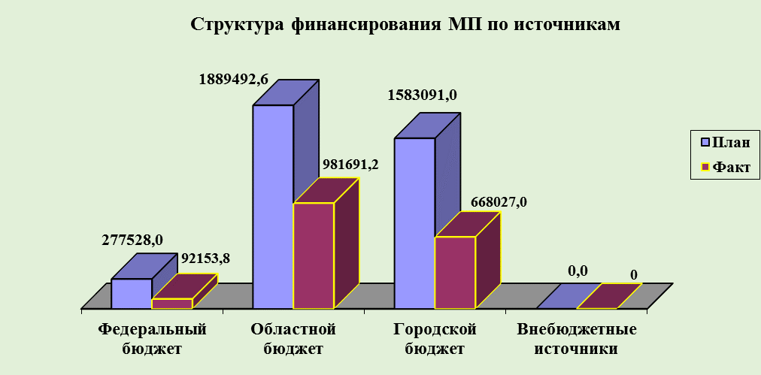

Социальная сфера
В социальной сфере (Управление образования, Управление культуры, Комитет по физической культуре, спорту и делам молодежи, Комитет социально-экономического развития, Отдел по реализации социально значимых проектов и программ «Здоровый город») в I полугодии 2018 года было предусмотрено финансирование 5 муниципальных программ.
Финансирование программ социальной сферы предусмотрено в размере 2 699 671,2 тыс. руб., в том числе из средств:

федерального бюджета - | 211 325,3 | тыс. руб.
бюджета Псковской области – | 1 456 853,0 | тыс. руб.
городского бюджета – | 1 031 492,9 | тыс. руб.
внебюджетные средства – | 0,0 | тыс. руб.
Исполнение за 6 месяцев 2018 года по данным программам составило 1 384 268,2 тыс. руб. (51%), в том числе по средствам:

федерального бюджета - | 92 153,8 | тыс. руб. (44%)
бюджета Псковской области – | 811 441,9 | тыс. руб. (56%)
городского бюджета – | 480 672,5 | тыс. руб. (47%)
внебюджетные средства – | 0,0 | тыс. руб.(0%)

Из наиболее значимых результатов реализованных мероприятий (проектов) в первом полугодии 2018 года можно отметить следующие.
1. Проведено 28 общегородских мероприятий на высоком профессиональном уровне. Наиболее значимые: празднования Дня Победы, Проводы русской зимы- масленица, протокольные мероприятия в рамках Программы проведения XXXIX Международных Ганзейских дней Нового времени в городе Пскове и др.
2. Изготовление проектно-сметной документации на объект «Реконструкция ул. Л. Поземского с мостом через реку Пскову в городе Пскове». Разработана ПСД на благоустройство территории вокруг устья р.Мирожки.
Изготовление ПСД по объекту «Благоустройство парка между Спасо-Преображенским Мирожским монастырем и Красноармейской набережной в городе Пскове».
3. Проведение международного велопробега Любек-Росток-Псков с целью передачи эстафеты проведения XXXIX Международных Ганзейских дней Нового времени в г. Пскове.
4. Контракт по реконструкции ул.Свердлова с реконструкцией прилегающих парковых зон (1 этап) выполнен на 43%.
5. Заключен контракт на разработку проекта по благоустройству сквера им. 60-летия Октября (4 угла); Заключен контракт на ремонт прилегающей территории у памятника С.М.Кирову.
6. В ходе обновления МТБ оздоровительного лагеря "Эколог" приобретена веранда с террасой для лагеря.
7. Оказана единовременная материальная помощь (1 тысяча рублей на 1 человека) в связи с празднованием Дня Победы вдовам (вдовцам) погибших (умерших) инвалидов и участников Великой Отечественной войны, труженикам.
Сфера жилищно-коммунального хозяйства
В сфере жилищно-коммунального хозяйства (ЖКХ) (Управление городского хозяйства, Управление по учету и распределению жилой площади) в I полугодии 2018 года было предусмотрено финансирование 5 муниципальных программ на сумму 957 641,3 тыс. руб., в том числе за счет средств:

федерального бюджета - | 66 202,7 | тыс. руб.
бюджета Псковской области – | 430 627,6 | тыс. руб.
городского бюджета – | 460 810,9 | тыс. руб.

Средства, выделенные на сферу ЖКХ, составляют 25,5% всего финансирования, предусмотренного на муниципальные программы в 2018 году в бюджетах всех уровней.
Исполнение за 6 месяцев 2018 года по данным программам составило 323 323,5 тыс. руб. (34%), в том числе за счет средств:

федерального бюджета - | 0,0 | тыс. руб. (0%)
бюджета Псковской области – | 169 714,4 | тыс. руб. (39%)
городского бюджета – | 153 609,1 | тыс. руб. (33%)
Из наиболее значимых результатов реализованных мероприятий в 2018 году можно отметить следующие:
- выполнены работы по ремонту тротуара по ул. Л. Толстого (от ул. Речной до автобусной остановки «Школа №17»), и по ул. Н. Васильева (от д.69 до д. 75);
-выполнен ремонт асфальтобетонного покрытия по ул. Герцена, ул. Алмазной, по ул. Красных партизан, ул. Кузнецкой (на участке от Октябрьского проспекта до ул. Ипподромной);
- разработана ПСД на строительство и реконструкцию дорог общего пользования - на объекты: ул. Я. Фабрициуса с примыканием ул. Гражданской к ул. Советской, «Реконструкция перекрестка в одном уровне ул. Кузнецкой с ул. Карла Маркса и примыкание ул. Плехановский посад к ул. Кузнецкой в г. Пскове», ул. Инженерная и ул. Индустриальная;
- выполнен ремонт дворовых территорий и проездов к ним – 21двор и 2-ва проезда;
-проведены 3 месячника «Внимание-дети» в январе и апреле 2018 г. и месячник «Автобус» в мае 2018 г.
- выполнена уборка несанкционированных свалок на территории городских кладбищ, в объеме 1012м3. Выполнено содержание 10 кладбищ, расположенных на территории МО "Город Псков" в надлежащем состоянии. Снос аварийных деревьев- 202 куб.м.;
-выполнен комплекса работ по скосу борщевика "Сосновского" на территории города (20,5 га);
- выполнен снос аварийных деревьев в количестве 545 шт.
-заключены 23 договора найма специализированных жилых помещений. Проведено 45 электронных аукционов на приобретение однокомнатных квартир для детей-сирот и детей, оставшихся без попечения родителей, лиц из их числа;
-заключены7 муниципальных контрактов;
- выдано 5 свидетельств на приобретение жилья молодым семьям (срок реализации до 25.12.2018).

Сфера безопасности и общественного порядка
В сфере безопасности и общественного порядка (Комитет по делам гражданской обороны и предупреждению чрезвычайных ситуаций) в I полугодии 2018 года было предусмотрено к финансированию 2 муниципальные программы на сумму 10 316,0 тыс. руб., в том числе за счет средств:
областного бюджета – 2 012,0 тыс. руб.;
городского бюджета – 8 304,0 тыс. руб.
Исполнение за 6 месяцев 2018 года по данным программам составило 2 050,1 тыс. руб. (20%), в том числе за счет средств:
областного бюджета – 534,9 тыс. руб. (27%);
городского бюджета – 1515,2 тыс. руб. (18%)
Из наиболее значимых реализуемых мероприятий за 6 месяцев 2018 года можно отметить деятельность добровольных народных дружин.
Осуществляется регулярное патрулирование добровольными народными дружинами на территории города Пскова. За время действия НД за 6 месяцев 2018 года осуществлено 368 выходов на охрану общественного порядка; участвовало членов НД- 3062.
Дружинники принимали участие в охране общественного порядка при проведении мероприятий с массовым пребыванием людей – 19 раз; участвовали в оперативно-профилактических мероприятиях проводимых УМВД России по городу Пскову и др. органами- 16 раз; составлено адм. протоколов – 136; вызывались наряды полиции на место правонарушений - 37; вызывалась "скорая помощь" для оказания помощи лицам - 9; предупреждено о недопустимости совершения правонарушений – 2914 граждан; проведено профилактических бесед – 2908, в том числе с несовершеннолетними – 198.
За отчётный период на территории города Пскова было проведено 35 оперативно-профилактических мероприятий: «Дни профилактики» - 21, «Профилактика - уличная» - 10, «Букет» - 4 целью которых, являлась профилактика уличных преступлений и правонарушений.
По графику ежедневно выделяются по 1 сотруднику ЧОО для организации совместного патрулирования с сотрудниками УМВД России по городу Пскову в охране общественного порядка.

Система управления муниципальным имуществом
В области совершенствования системы управления муниципальным имуществом (Комитет по управлению муниципальным имуществом города Пскова) в I полугодии 2018 года была предусмотрена к финансированию 1 муниципальная программа на сумму 82 483,2 тыс. руб. (городской бюджет). Исполнение за 6 месяцев 2018 года по данной программе составило 32 230,2 тыс. руб. (39%).
Из наиболее значимых результатов реализуемых мероприятий в 2018 году можно отметить:
- поставлены на учет в качестве бесхозяйных 2 объекта;
- зарегистрировано право собственности муниципального образования «Город Псков» на 10 бесхозяйных объектов;
- на территории МО выявлен 56 бесхозяйный объект.
- заключено 3 договора аренды муниципальных земельных участков.
Годовой размер арендной платы по вновь заключенным договорам аренды – 375,37 тыс. рублей.

Выводы и предложения по результатам мониторинга реализации муниципальных программ города Пскова за I полугодие 2018 года
Значительная часть мероприятий подлежит выполнению во 2-й половине года.
Исходя из информации ответственных исполнителей МП предпосылки для не выполнения МП (не достижения целевых показателей) отсутствуют или устранимы.
Исходя из результатов мониторинга имеют место следующие предложения.
1. Для равномерного расходования бюджетных средств, выделенных на проведение мероприятий МП, обеспечить своевременное проведение аукционов на выполнение работ по исполнению запланированных мероприятий.
С целью сокращения кредиторской задолженности, обеспечить своевременное финансирование исполненных контрактов.
3. XXXIX Международные Ганзейские дни Нового времени в городе Пскове должны продемонстрировать растущий туристический и культурный потенциал города. В этой связи обеспечение безопасности населения и гостей города во время проведения международного мероприятия приобретает особое значение, вследствие чего для обеспечения безопасности населения и территории города необходимо более полное финансирование (в соответствии с первоначальной редакцией решения ПГД о бюджете города Пскова на соответствующий финансовый год и плановый период) МП Комитета ГОиЧС.
4. Ответственным исполнителям устранить оставшиеся недостатки в структурах МП, выявленные по результатам выполнения МП за 2017 год и указанные в Протоколах заседания рабочей группы по рассмотрению результатов оценки эффективности реализации муниципальных программ города Пскова по итогам 2017 года.
5. Управлению по ГД оптимизировать параметры МП, связанные с деятельностью заявительного характера, предусмотренной отдельным мероприятием, исполнитель которого-УГД.
6. Ответственным исполнителям активизировать работу по организации предоставления субсидий из бюджета Псковской области бюджету города Пскова на софинансирование мероприятий муниципальных программ в рамках государственных программ в соответствии с Распоряжение Администрации города Пскова от от 18.11.2013 №799-р.

